数据结构-实验步骤

1.Scala:数组
数组是编程中经常用到的数据结构，一般包括定长数组和变长数组。本教程旨在快速掌握最基础和常用的知识，因此，只介绍定长数组。

定长数组，就是长度不变的数组，在Scala中使用Array进行声明，如下：

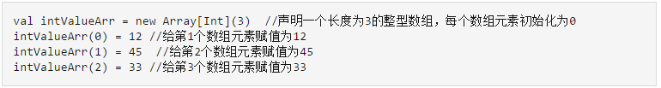

需要注意的是，在Scala中，对数组元素的应用，是使用圆括号，而不是方括号，也就是使用intValueArr(0)，而不是intValueArr[0]，这个和Java是不同的。
下面我们再声明一个字符串数组，如下：

实际上，Scala提供了更加简洁的数组声明和初始化方法，如下：

从上面代码可以看出，都不需要给出数组类型，Scala会自动根据提供的初始化数据来推断出数组的类型。

2.Scala入门:列表(List)
在后面的Spark学习中，我们会用到列表。
下面我们首先声明一个列表：

列表有头部和尾部的概念，可以使用intList.head来获取上面定义的列表的头部，值是1，使用intList.tail来获取上面定义的列表的尾部，值是List(2,3），可以看出，头部是一个元素，而尾部则仍然是一个列表。
由于列表的头部是一个元素，所以，我们可以使用::操作，在列表的头部增加新的元素，得到一个新的列表，如下：

注意，上面操作执行后，intList不会发生变化，依然是List(1,2,3)，intListOther是一个新的列表List(0,1,2,3)

::操作符是右结合的，因此，如果要构建一个列表List(1,2,3)，实际上也可以采用下面的方式：

上面代码中，Nil表示空列表。
我们也可以使用:::操作符对不同的列表进行连接得到新的列表，比如：

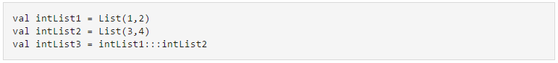

注意，执行上面操作后，intList1和intList2依然存在，intList3是一个全新的列表。
实际上，Scala还为列表提供了一些常用的方法，比如，如果要实现求和，可以直接调用sum方法，如下：

3.Scala入门:元组(tuple)
元组是不同类型的值的聚集。元组和列表不同，列表中各个元素必须是相同类型，而元组可以包含不同类型的元素。
下面我们声明一个名称为tuple的元组（为了看到声明后的效果，我们这次在Scala解释器中输入代码并执行）：

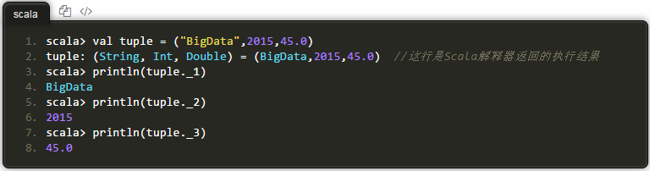

从上述代码在Scala解释器中的执行效果可以看出，我们声明一个元组是很简单的，只需要用圆括号把多个元组的元素包围起来就可以了。
当需要访问元组中的某个元素的值时，可以通过类似tuple._1、tuple._2、tuple._3这种方式就可以实现。

4.Scala入门:集(set)
集(set)是不重复元素的集合。列表中的元素是按照插入的先后顺序来组织的，但是，"集"中的元素并不会记录元素的插入顺序，而是以“哈希”方法对元素的值进行组织，所以，它允许你快速地找到某个元素。

集包括可变集和不可变集，缺省情况下创建的是不可变集，通常我们使用不可变集。
下面我们用默认方式创建一个不可变集，如下（在Scala解释器中执行）：

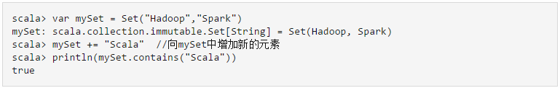

上面声明时，如果使用val，mySet += "Scala"执行时会报错，所以需要声明为var。

如果要声明一个可变集，则需要引入scala.collection.mutable.Set包，具体如下（在Scala解释器中执行）：

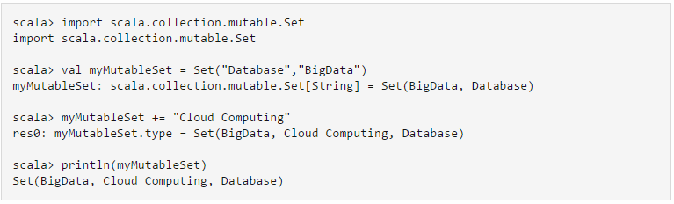

上面代码中，我们声明myMutableSet为val变量（不是var变量），由于是可变集，因此，可以正确执行myMutableSet += "Cloud Computing"，不会报错。

注意：虽然可变集和不可变集都有添加或删除元素的操作，但是，二者有很大的区别。对不可变集进行操作，会产生一个新的集，原来的集并不会发生变化。 而对可变集进行操作，改变的是该集本身。

5.Scala入门：映射(Map)
在Scala中，映射(Map)是一系列键值对的集合，也就是，建立了键和值之间的对应关系。在映射中，所有的值，都可以通过键来获取。
映射包括可变和不可变两种，默认情况下创建的是不可变映射，如果需要创建可变映射，需要引入scala.collection.mutable.Map包。

5.1创建映射
下面我们创建一个不可变映射：

如果要获取映射中的值，可以通过键来获取，如下：

上面代码通过"XMU"这个键，可以获得值Xiamen University。
如果要检查映射中是否包含某个值，可以使用contains方法，如下：

上面我们定义的是不可变映射，是无法更新映射中的元素的，也无法增加新的元素。如果要更新映射的元素，就需要定义一个可变的映射，如下：

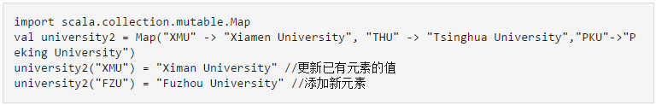

也可以使用+=操作来添加新的元素，如下：

5.2循环遍历映射
循环遍历映射，是经常需要用到的操作，基本格式是：

下面给出一个实例：

上面代码执行结果如下：

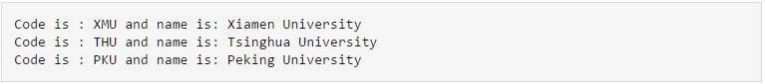

或者，也可以只遍历映射中的k或者v。
比如说，我们只想把所有键打印出来：
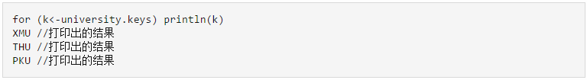

再比如说，我们只想把所有值打印出来：

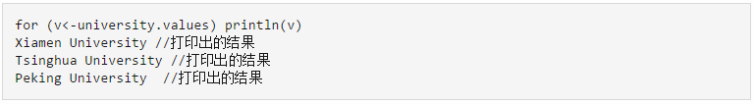

6.Scala入门：迭代器(Iterator)
在Scala中，迭代器（Iterator）不是一个集合，但是，提供了访问集合的一种方法。当构建一个集合需要很大的开销时（比如把一个文件的所有行都读取内存），迭代器就可以发挥很好的作用。
迭代器包含两个基本操作：next和hasNext。next可以返回迭代器的下一个元素，hasNext用于检测是否还有下一个元素。
有了这两个基本操作，我们就可以顺利地遍历迭代器中的所有元素了。
通常可以通过while循环或者for循环实现对迭代器的遍历。
while循环如下：

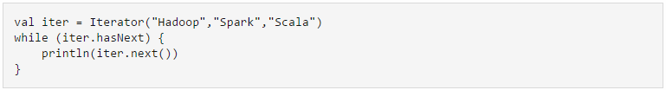

注意，上述操作执行结束后，迭代器会移动到末尾，就不能再使用了，如果继续执行一次println(iter.next)就会报错。另外，上面代码中，使用iter.next和iter.next()都是可以的，但是，hasNext后面不能加括号。
for循环如下：

